Шановні декларанти!
Звертаємо Вашу увагу на те, що з 1 січня 2022 року стартувала кампанія декларування 2022 року.
Деклараційна кампанія триватиме 3 місяці впродовж січня-березня включно. Останнім днем подання декларації особи, уповноваженої на виконання функцій держави або місцевого самоврядування (далі – декларація) буде 31 березня 2022 року.
Для того, щоби вам було максимально комфортно розпочати черговий етап декларування 2022 року Національне агентство з питань запобігання корупції (НАЗК) підготувало оновлену редакцію роз’яснень, що охоплює понад 200 найпоширеніших питань.
У роз’ясненнях можна знайти відповіді як на традиційні питання про те, як правильно декларувати спадщину, так і на ті, які почали виникати в декларантів лише минулого року: наприклад, чи потрібно декларувати «ковідну тисячу».
З роз’ясненнями можна ознайомитися в Базі знань НАЗК за посиланням.

Де шукати інформацію, яку потрібно вказати у декларації?
Це ваша перша декларація і ви думаєте, що для її подання потрібно збирати купу довідок та стояти у чергах?
Насправді, ні. більшість необхідної вам інформації можна знайти в електронних реєстрах та на порталах органів влади.
🏠Не виходячи з дому ви можете скористатися такими вебсайтами:
🔹Портал «Децентралізація» (https://atu.decentralization.gov.ua/) – містить відомості про нові назви районів та назви територіальних громад, які вони отримали після адміністративно-територіальної реформи. Ця інформація допоможе вам коректно заповнити адресні блоки;
🔹Електронний кабінет на сайті Державної податкової служби України (https://cabinet.tax.gov.ua/?fbclid=IwAR3vlekXE7RfK9pFOHn1r2e7XZalSZAVajiZifuNq9I16kHB1pEys8VPYvE)– містить відомості про доходи;
🔹Єдиний державний реєстр юридичних осіб, фізичних осіб-підприємців та громадських формувань (https://kap.minjust.gov.ua/) – інформація до розділів 8 «Корпоративні права» та 9 «Юридичні особи, кінцевим бенефіціарним власником (контролером) яких є суб’єкт декларування або члени його сім’ї» декларації;
🔹Електронний кабінет водія (https://e-driver.hsc.gov.ua/accounts/login/) – інформація знадобиться при заповненні розділу 6 «Цінне рухоме майно – транспортні засоби»;
🔹Портал електронних послуг Пенсійного фонду України (https://bit.ly/3qfB2jv)– містить інформацію про нараховану заробітну плату та пенсію;
🔹Державний реєстр речових прав на нерухоме майно (https://kap.minjust.gov.ua/services?product_id=1&is_registry=1&is_registry_ch=-1&is_free_ch=-1&keywords=&usertype=all&without_login=-1&is_free=-1&fbclid=IwAR0wrjCRQ6zDuq1iWumkgEfHO5vXMAp5a1Eo6HOJotvcUZKIOWfaIl4_I9g) – містить інформацію, яку необхідно зазначити у розділах 3 «Об’єкти нерухомості» та 4 «Об’єкти незавершеного будівництва» декларації;
🔹Офіційний електронний портал Держгеокадастру (https://e.land.gov.ua/) – містить відомості про власників та користувачів земельних ділянок, які потрібно зазначати у розділі 3 «Об’єкти нерухомості» та 4 «Об’єкти незавершеного будівництва» декларації;
🔹Укрпатент (https://ukrpatent.org/uk/articles/bases2?fbclid=IwAR327-fX5fyL5_TLvOWH6nJQ1CknZwqihLF_JAyC_yA_vDeja6ErevyVKKA) – інформація щодо зареєстрованих патентів на винаходи, корисних моделей, промислових знаків, яка необхідна для заповнення розділу 10 «Нематеріальні активи».
🔹Агентство з розвитку інфраструктури фондового ринку України (https://cabinet.smida.gov.ua/) – інформація про номінальну вартість цінних паперів, яка необхідна для заповнення розділу 7 «Цінні папери».
Зверніть увагу, що інформація, яка міститься у реєстрах, може бути неповною та періодично оновлюватися.
Нагадуємо, що кампанія декларування триває до 31 березня 2022 року.
У вас залишилися питання щодо подання декларації?
Отримайте роз’яснення в зручному для себе форматі:
📒онлайн у Базі знань НАЗК: https://wiki.nazk.gov.ua/category/deklaruvannya/ або у форматі посібника https://wiki.nazk.gov.ua/wp-content/uploads/2022/01/Rozyasnennya_-2022.pdf;
👩‍💻під час особистої зустрічі з антикорупційним уповноваженим в Рівненській обласній раді. Контакти уповноваженої: Марія ХОРОНЖАК, тел. 695284, адреса: м-н. Просвіти, 1, каб. 322;
☎️за телефоном Контакт-центру НАЗК: +38(044) 200–06–94;
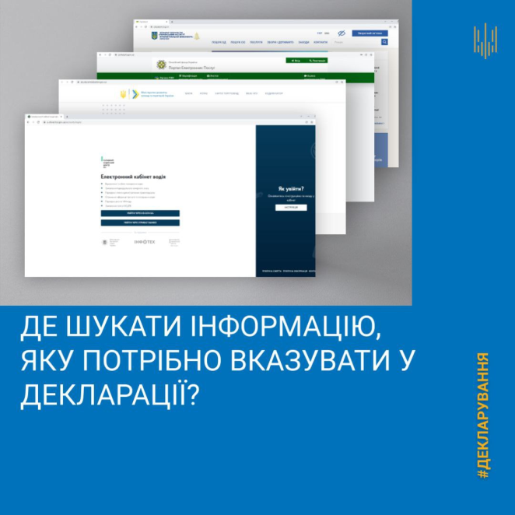
📧за електронною поштою support@nazk.gov.ua;
Важливо пам’ятати! Необхідно вказати в декларації належне вам та членам вашої сім’ї майно (на праві власності, володіння та/або користування), а також його вартість. Якщо така інформація не вказана, НАЗК може виявити це завдяки ІТ-інструментам, після чого розпочати перевірку вашої декларації.

Де та як потрібно зазначати інформацію про закордонний паспорт у декларації?
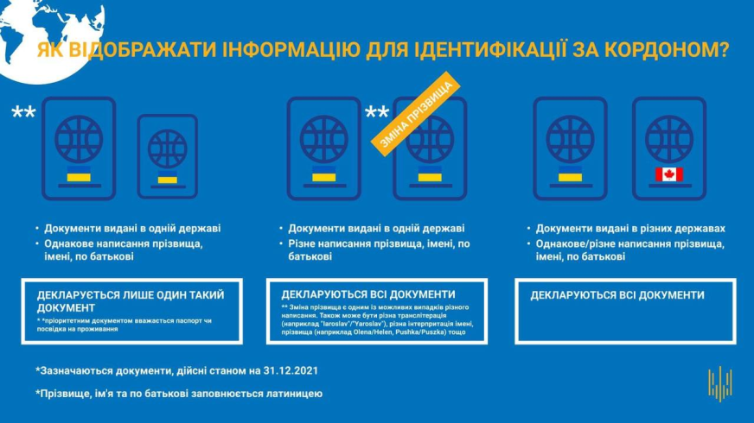
👉Після оновлення форми декларації, що відбулось 1 грудня 2021 року, в декларації з’явився блок полів «Інформація для ідентифікації за межами України». Щоб у вас не виникало проблем із заповненням цього блоку НАЗК підготувало основні правила для його заповнення.

У блоках полів «Для ідентифікації за межами України» зазначаються відомості про варіанти написання латиницею прізвища, імені, по батькові (за наявності), а також відомості про відповідні документи, які посвідчують особу.

☝Якщо у вас та/або у члена вашої сім’ї є закордонний паспорт будь-якого зразка або інший документ, за яким особу можна ідентифікувати за кордоном (наприклад, дипломатичний паспорт України, посвідка на проживання, карта поляка, паспорт громадянина іншої держави тощо) – в цьому блоці полів варто обрати позначку «Дані наявні» та заповнити відповідну інформацію. Зверніть увагу, що поле «ідентифікаційний номер» стосується такого номеру, який присвоєний особі іноземною державою (це може бути номер страхового полісу, PESEL, податковий номер тощо) та не має стосунку до реєстраційного номера облікової картки платника податків (РНОКПП), присвоєного особі в Україні.

📄В яких документах, виданих в Україні, можуть бути зазначені відомості про написання прізвища, імені, по батькові (за наявності) латиницею?
🔹Паспорт громадянина України для виїзду за кордон;
🔹дипломатичний паспорт України;
🔹службовий паспорт України;
🔹посвідчення особи моряка;
🔹посвідчення члена екіпажу;
🔹посвідчення особи на повернення в Україну;
🔹тимчасове посвідчення громадянина України;
🔹посвідчення особи без громадянства для виїзду за кордон;
🔹посвідка на постійне проживання;
🔹посвідка на тимчасове проживання;
🔹картка мігранта;
🔹посвідчення біженця;
🔹проїзний документ біженця;
🔹посвідчення особи, яка потребує додаткового захисту;
🔹проїзний документ особи, якій надано додатковий захист;
🔹посвідчення водія.

У декларації також з’явилася позначка «У мене відсутнє громадянство (підданство) іноземної держави, а також документи, які дають право на постійне проживання на території іноземної держави». Тепер декларанти зобов’язані підтвердити відсутність громадянства (підданства) іноземної держави чи права на постійне проживання або, якщо такі права є, зазначити їх у полях декларації.

Проставлення цієї позначки не залежить від наявності чи відсутності в декларанта відомостей про варіанти написання латиницею прізвища, імені, по батькові та відомостей про відповідні документи, які посвідчують особу.

Відображення інформації про відсутність громадянства (підданства) іноземної держави, а також документів, які дають право на постійне проживання на території іноземної держави було запроваджено Рішенням Ради національної безпеки й оборони від 26.02.2021 «Про невідкладні заходи щодо протидії загрозам національній безпеці у сфері громадянства».

